ПРИНЯТО  на заседании  педагогического совета  МБОУ СОШ №3  протокол № 5 от 26.10.2021г. | 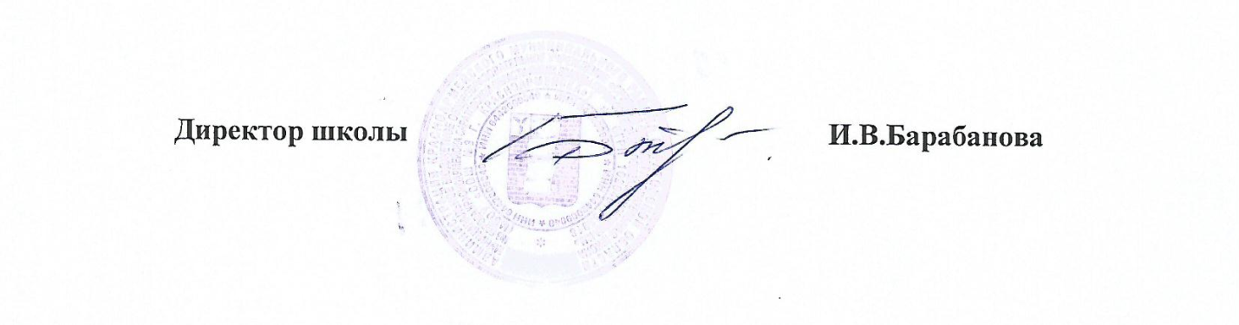 | УТВЕРЖДЕНО  Директор МБОУ «СОШ №3  имени дважды героя Советского Союза Н.М. Скоморохова г.Красноармейска _____________И.В. Барабанова Приказ № 612 от 17.11.2021г.

ПОЛОЖЕНИЕ О ШКОЛЬНОЙ ТЕАТРАЛЬНОЙ СТУДИИ

1. Общие положения.
1.1. Настоящее положение разработано в соответствии с Федеральным законом «Об образовании в Российской Федерации» от 29.12.2012 №273 - Ф.З. с изменениями от 2 июля 2021 года, Программы воспитания, Устава школы
1.2. Положение регулирует деятельность школьной театральной студии.
1.3. Школьная театральная студия может иметь свою символику.
1.4. Театральную студию возглавляет руководитель театра (педагог дополнительного образования, учитель-предметник), назначенный руководителем образовательного учреждения.
1.5. Руководитель театральной студии подчиняется директору Школы и заместителю директора по воспитательной работе содержанию образования и образовательных программ.
1.6. Школьная театральная студия участвует в реализации воспитательной программы школы.

2. Основные цели и задачи школьной театральной студии

2.1. Основная целевая установка школьной театральной студии – развитие мотивации к познанию и творчеству, самостоятельности, инициативности и творческой активности младших школьников и подростков посредством соединения процесса обучения учащихся с их творческой практикой.
2.2. Основные задачи школьной театральной студии:
2.2.1. Создать условия для комплексного развития творческого потенциала учащихся, формирования общей эстетической культуры.
2.2.2. Создать условия для формирования духовно-нравственной позиции.
2.2.3. Организовать работу с психофизическим аппаратом каждого учащегося, обеспечивая возможности самовыражения и самопрезентации.
2.2.4. Предоставить учащимся возможность для закрепления знаний и практических навыков, получаемых ими в ходе учебного процесса по формированию ключевых компетенций: умения учиться, умения сотрудничать, умения работать с информацией.
2.2.5. Обеспечить прохождение учащимися различных видов учебной практики в рамках междисциплинарной интеграции.
2.2.6. Предоставить учащимся возможность овладеть основами актёрского мастерства, выразительной сценической речи, основами игры на музыкальном инструменте, концертмейстерской работы.
2.2.7. Организовать досуг школьников в рамках содержательного общения.
2.2.8. Вести пропаганду театрального и музыкального искусства среди школьников.
2.2.9. Выявить и организовать допрофессиональную подготовку одарённых детей и подростков в области театрального искусства.
2.2.10. Осуществлять сотрудничество с другими творческими объединениями.

3. Организация деятельности школьной театральной студии.

3.1. Деятельность школьной театральной студии заключается в духовно-нравственном общении, в оказании помощи учащимся в самовыражении и самопрезентации, участии в организации культурно-массовых мероприятий, в постановке и показе широкому зрителю учебных спектаклей, концертных программ, творческих мастерских по специальным дисциплинам, самостоятельных работ учащихся, а также педагогов как на своей стационарной площадке, так и на других площадках, в том числе на выездах и гастролях.
3.2. В периоды, свободные от занятий, репетиций и спектаклей школьной театральной студии, в его помещении могут в установленном порядке проводиться другие мероприятия по распоряжению заместителя директора школы.
3.3. К видам деятельности школьной театральной студии относятся: игровая, познавательная, досугово - развлекательная деятельность (досуговое общение), проблемно-ценностное общение; художественное творчество (проектирование и подготовка спектаклей, концертов, отдельных концертных номеров, мастерских, декораций, социальное творчество (проведение культурно-массовых мероприятий, спектакли, концерты).
3.4. Деятельность школьной театральной студии организуется в следующих формах: учебное занятие (групповое и индивидуальное), психофизический тренинг, самостоятельная работа, репетиция, спектакль, конкурс, концерт, выступления на концертах и других массовых мероприятиях, проект, викторина, познавательная и социальная практика, экскурсия, посещение спектаклей, концертов, и другие.
3.5. Наполняемость групп составляет 15 человек.
3.6. Объединения (группы) могут быть одновозрастными и разновозрастными.
3.7. Школьная театральная студия организует работу с детьми в течение всего учебного года и в каникулярное время.
3.8. Школьная театральная студия организует и проводит массовые мероприятия, создает необходимые условия для совместной деятельности детей и родителей.
3.9. Продолжительность занятий определяются расписанием.
3.10. Занятия проводятся по группам или всем составом, а также в индивидуальном порядке.
3.11. Расписание занятий театральной студии составляется с учётом создания наиболее благоприятного режима труда и отдыха детей, с учетом пожеланий учащихся и их родителей, возрастных особенностей детей и установленных санитарно-гигиеническихнорм.
3.12. В работе школьной театральной студии, при наличии условий и согласия руководителя театральной студии (педагога), могут участвовать совместно с детьми их родители (законные представители), а также педагоги Школы без включения в основной состав.
3.13. Содержание деятельности школьной театральной студии строится в соответствии с учебным планом и учебной (образовательной) программой (программами), реализуемыми в школьной театральной студии.
3.14. Дополнительная (общеразвивающая) программа разрабатывается педагогом с учетом запросов детей, потребностей семьи, потребностей образовательного учреждения и национально – культурных традиций, и утверждается в установленном в Школе порядке.
3.15. План по реализации общеразвивающей программы в школьной театральной студии составляется руководителем театральной студии, утверждается руководителем образовательного учреждения.
3.16. Руководитель школьной театральной студии, реализующий программу, вправе выбирать по своему усмотрению технологии и методы, направленные на достижение запланированных личностных, метапредметных и предметных результатов. Ведущими при организации занятий являются метод действенного анализа, игровые технологии, а так же различные формы и методы театральной педагогики.
3.17. Учёт образовательных достижений учащихся в школьной театральной студии осуществляется через отчёт педагога.

4. Участники образовательных отношений, их права и обязанности.

4.1. Участниками образовательных отношений школьной театральной студии являются обучающиеся школы, педагогический работник, родители (законные представители).
4.2. Прием в школьную театральную студию осуществляется по результатам индивидуального отбора детей из числа обучающихся Школы с учетом их творческих и физиологических данных.
4.3. Права и обязанности детей, родителей (законных представителей), педагогического работника определяются уставом учреждения, Правилами внутреннего распорядка для учащихся и иными предусмотренными уставом актами.
4.4. Отношения детей и персонала учреждения строятся на основе сотрудничества, уважения личности ребенка и предоставления ему свободы развития в соответствии с индивидуальными особенностями, но с обязательным соблюдением расписания занятий и правил внутреннего распорядка.
4.5. Права и обязанности работников учреждения определяются законодательством Российской Федерации, уставом учреждения и трудовым договором.
4.6. Все участники образовательных отношений обязаны уважительно относиться друг к другу; бережно относиться к имуществу образовательного учреждения.
4.7. Учащиеся обязаны регулярно посещать занятия в школьной театральной студии.
4.8. Родители (законные представители) учащихся обязаны создавать им необходимые условия для успешного освоения детьми учебных программ, реализуемых в школьной театральной студии
4.9. Педагог имеет право самостоятельно выбирать и использовать методики обучения и воспитания.
4.10. Руководитель школьной театральной студии планирует, организует и контролирует образовательный процесс, отвечают за качество и эффективность работы школьной театральной студии, несёт ответственность за реализацию общеразвивающей программы в соответствии с планом и графиком процесса дополнительного образования (графиком).
4.11. Руководитель школьной театральной студии несет ответственность за жизнь и здоровье детей во время образовательного процесса, за соблюдение норм пожарной безопасности, техники безопасности, иные действия, предусмотренные трудовым договором, законодательством.

